Самойлик Ірина Миколаївна

Тема уроку: Вербальні та невербальні засоби ділового спілкування
Мета: навчальна: ознайомити учнів з невербальним спілкуванням, комунікативними жестами та їх походженням, формувати вміння тлумачити мову рухів тіла,
прищеплювати бажання самовдосконалення,пояснити особливості типів рукостискання, поз, виразів обличчя.
розвиваюча: розвивати логічне мислення учнів, пам’ять, культуру усного спілкування.
виховна: виховувати самокритичність, пошану до культури мовлення.
Тип уроку: вивчення нового матеріалу
Обладнання: таблиці, картки-завданя, учнівські папки, зразки жестів.
Структура урока
І. Організаційна частина.
ІІ. Актуалізація опорних знань.
ІІІ. Формування нових знань.
ІV. Застосування знань, формування вмінь і навичок.
V. Підведення підсумків
Хід урока
І. Органзаційна частина.
Вітання з учнями. Перевірка присутніх.
ІІ. Актуалізація опорних знань.
Слово викладача. Тема сьогоднішнього уроку «Вербальні та невербальні засоби ділового спілкування». Нам необхіднорозуміти мову жестів для досягнення успіху в діловій діяльності та в особистому житті.
Але спочаткудавайте пригадаємо, що ми з вами вивчали на попередніх уроках.
Вправа «Мікрофон». Викладач по одному задає питання учням, дає в руки їм уявний мікрофон.
- Назвіть правила знайомства і представлення?
- Якщо хтось, рекомендуючи вас, неправильно вимовив прізвище, звання, професію тощо. Ви його виправите?
- Як необхідно вітатися на вулиці?
- Вітаючись ми вимовляємо звичайні в таких випадках фрази. Назвіть їх.
- Як правильно цілувати жінці руку.
- Дії чоловіка коли до нього в кабінет заходить жінка?
- Як правильно звертатися. В яких випадках на ТИ і Ви?
- Правила прощання.
- Функції ділової бесіди?
- Як поділяються бесіди залежно від кількості учасників?
- Назвіть етапи бесіди.
- Чого не слід робити під час бесіди?
- Як поділяють комунікативні засоби спілкування?
- Що ми відносимо до вербальних засобі спілкування?
- Які ви знаєте зони спілкування?
Питання та завдання для самоконтроля. Чотири учні працюють з картками завданнями.В картці по 2 питання.
Питання карток:
1. Проаналізуйте поняття “етика”, “мораль”, “моральність”, “етикет”.
2. Охарактеризуйте явище та поняття ділових відносин.
3. Дайте означення поняття “етика ділових відносин”.
4. Дайте означення поняття “психологія ділових відносин”.
5. В чому полягає сутність та зміст ділового етикету?
6. Чому діловий етикет вважається економічною категорією?
7. Що таке діловий протокол? Яку роль він відіграє в діловій сфері?
8. Проаналізуйте основні етичні принципи ділового протоколу.
ІІІ. Формування нових знань.
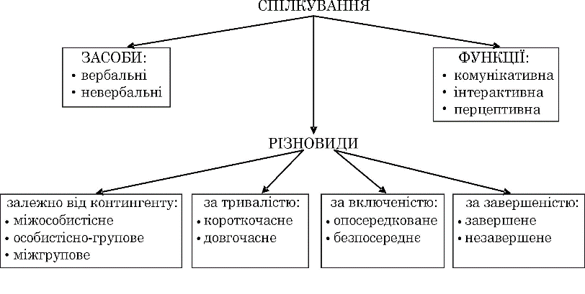
Розгляньте таблицю.
Прокоментуйте таблицю. Зверніть увагу на поняття «спілкування».

НЕВЕРБАЛЬНЕ
СПІЛКУВАННЯ
Кожному з нас доводилося займатися вивченням мов. Ми вивчали рідну мову, іноземну, багато хто вивчає мову програмування. Але існує ще одна міжнародна, загальнодоступна і зрозуміла мова, про яку до недавнього часу мало що знали, - це мова жестів, міміки і рухів тіла людини - «боді ленгвідж».
Чи можна вивчити мову рухів тіла, опанувати і застосовувати її? Це не тільки можливо, але і життєво необхідно, для досягнення успіху в діловій діяльності та в особистому житті.
Особливістю мови рухів тіла є те, що їх прояв обумовлений імпульсами нашої підсвідомості, і відсутність можливості підробляти ці імпульси дозволяє нам довіряти цій мові більше, ніж звичайному, вербальному каналу спілкування.
СПРИЙНЯТТЯ, ІНТУЇЦІЯ І ПЕРЕДЧУТТЯ
Коли ми говоримо, що людина чутлива і володіє інтуїцією, ми маємо на увазі, що вона володіє здатністю читати невербальні сигнали іншої людини і порівнювати ці сигнали з вербальними сигналами. Іншими словами, коли ми говоримо, що у нас передчуття, або що "шосте відчуття" підказує нам, що хтось сказав неправду, ми насправді маємо на увазі, що помітили розбіжність між мовою тіла і сказаними словами.
Жінки зазвичай чутливіші, ніж чоловіки, і цим пояснюється існування такого поняття, як жіноча інтуїція. Жінки володіють природною здатністю помічати і розшифровувати невербальні сигнали, фіксувати найдрібніші подробиці.
Більшість жестів невербальної поведінки є набутими, і значення багатьох рухів і жестів культурно обумовлене. Розглянемо ці аспекти "мови тіла".
ОСНОВНІ КОМУНІКАТИВНІ ЖЕСТИ ТА ЇХ ПОХОДЖЕННЯ
У всьому світі основні комунікативні жести не відрізняються один від одного. Коли люди щасливі — вони посміхаються, коли вони сумні - вони хмуряться, коли сердяться — у них сердитий погляд. Хитання головою майже у всьому світі означає "так" або ствердження. Схоже, що це природжений жест, оскільки він також використовується глухими і сліпими людьми. Похитування головою для позначення заперечення або незгоди є також універсальним, і може бути одним з жестів, винайдених в дитинстві. Коли маленька дитина наїлася, вона крутить головою з одного боку в інший, щоб ухилитися від ложки, якою батьки годують її. Тим самим дуже швидко вона привчається використовувати похитування головою для виразу своєї незгоди і негативного відношення.
Жест "знизування плечима" є хорошим прикладом універсального жесту, який означає, що людина не знає або не розуміє, про що мова.
Як вербальні мови відрізняються одна від одної залежно від типу культур, так і невербальна мова однієї нації відрізняється від невербальної мови іншої нації. В той час, як якийсь жест може бути загальновизнаним і мати чітку інтерпретацію у однієї нації, у іншої нації він може не мати ніякого значення, або мати абсолютно протилежне значення. Наприклад, розглянемо різницю в інтерпретації різними націями таких типових жестів, як жести "О'кей" і «Немає проблем».
Жест "О'кей" (все гаразд) - добре відомий у всіх англомовних країнах, а також в Європі і в Азії, в деяких же країнах цей жест має абсолютно інше походження і значення. Наприклад, у Франції він означає "нуль" або "нічого", в Японії він означає "гроші".
Піднятий вгору великий палець - в Америці, Англії, Австралії і Новій Зеландії використовується при "голосуванні" на дорозі, в спробах зупинити попутну машину, або як знак - "все гаразд", «немає проблем». У Греції цей жест означає "замовкни".

СУКУПНІСТЬ ЖЕСТІВ
Одну з найбільш серйозних помилок, яку можуть допустити початківці пі час вивчення мови тіла, є прагнення виділити один жест і розглядати його ізольовано від інших жестів і обставин.
Як будь-яка мова, мова тіла складається із слів, речень і знаків пунктуації.Кожен жест подібний до одного слова, а слово може мати декілька різних значень. Повністю зрозуміти значення цього слова ви можете тільки тоді, коли вставите це слово в речення разом з іншими словами.
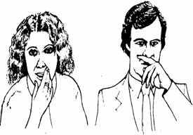
На малюнку показано сукупність жестів, що позначають критично оцінююче вставлення. Головним тут є жест "підпирання щоки вказівним пальцем", тоді як інший палець прикриває рот, а великий палець лежить під підборіддям. Наступним підтвердженням того, що той, що слухає ставиться до вас критично, є те, що ноги його міцно схрещені, а друга рука лежить упоперек тіла, як би захищаючи його, а голова і підборіддя нахилені (вороже). Це невербальна пропозиція говорить вам приблизно наступне: "Мені не подобається, що ви говорите, і я з вами не згоден".
ДОЛОНІ

Споконвіку відкрита долоня асоціювалася з щирістю, чесністю, відданістю і довірливістю. Присяги зазвичай даються з долонею на серці; у суді, коли надаються свідчення, піднімається рука з відкритою долонею; Біблію тримають в лівій руці, а права рука піднята вгору так, щоб її бачили члени суду.
Найкращий спосіб дізнатися, чи відвертий і чесний з тобою в даний момент співрозмовник - це постежити за положенням його долонь.
Існує три основні командні жести долоні: положення долоні вгору, положення долоні вниз і положення вказівного пальця. Відмінність між цими трьома положеннями видні з наступного прикладу: припустимо, вам потрібно попросити кого-небудь підняти коробку і переставити її на інше місце в кімнаті. Припустимо також, що використовувати при цьому ми будемо одні й ті ж слова, говорити їх одним тоном голосу і з одним виразом обличчя. Змінювати буде тільки положення долоні.
Положення відкритої долоні вгору — є довірливий, незагрозливий жест. Людина, яку ми попросили пересунути коробку, не відчує ніякого тиску, і в умовах субординації вона сприйме це як прохання з вашого боку.
Коли долоня повернена вниз, у вашому жесті негайно з'явиться відтінок керуючого. У людини, якій ви адресували своє прохання, з'явиться відчуття, що вона отримала наказ пересунути коробку, і може навіть виникнути відчуття ворожості до вас, залежно від ваших з ним стосунків. Наприклад, якщо це ваш колега то він може не виконати ваше прохання, але якби ви його запитали іншим жестом, коли долоня дивиться вгору, то він би це зробив. Якщо людина, якій ви адресуєте своє прохання, - ваш підлеглий, то вона виконає його без заперечень, тому що у такому разі ви маєте право використовувати цей жест.
Пальці руки стислі в кулак, і разом з виставленим вказівним пальцем вся конфігурація стає схожою на своєрідну палицю, за допомогою якої людину примушують до підпорядкування. Жест "вказуючого пальця" є одним з найбільш дратівливих, який використовує людина в процесі мови, особливо якщо він співпадає за змістом із сказаними словами. Якщо у вас є звичка вказувати пальцем, постарайтеся замінити цей жест, змінивши положення долоні вгору або вниз, і ви побачите, що досягнете великих успіхів у стосунках з іншими.
ТИПИ РУКОСТИСКАНЬ
Рукостискання — одна із найдавніших і найпоширеніших форм вітання. З нього традиційно починається і ним закінчується будь-яка ділова розмова. Рукостискання використовують не тільки під час вітання і прощання, але й на знак укладення угоди, констатації взаємної поваги і довіри.
Коротке і мляве рукостискання дуже сухих рук може свідчити про байдужість. Тривале рукостискання і вологі руки — ознака сильного хвилювання; правда, є люди, у яких долоні майже завжди вологі.
Трохи затягнуте рукостискання в поєднанні з посмішкою і привітним поглядом демонструє дружелюбність; але довго стискати руку співрозмовника не слід: це викликає неприємну аналогію з капканом і дратує співрозмовника.
Якщо партнер простягає руку трохи повернувши її долонею нагору — він віддає вам ініціативу, виражає готовність до підпорядкування.
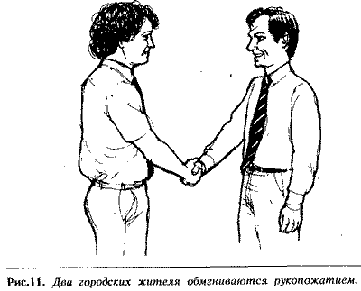
Якщо долоня повернена вниз — це говорить про прагнення до першості, бажання бути лідером.
Якщо ж обидва партнери однаково поважають, розуміють одне одного, то їхні долоні під час рукостискання перебувають в однаковому положенні (вертикальному). Таке рукостискання називається рівносильним.
Від виду рукостискання значною мірою залежить результат ділової зустрічі. Ті, чия рука при першому рукостисканні була зверху, як правило, беруть верх і під час переговорів.
РУКИ ЯК БАР'ЄРИ. РУКИ НА ГРУДЯХ
Укриття за якою-небудь перегородкою — є природна реакція людини, яку вона засвоює ще в ранньому дитинстві для самозбереження. Дітьми ми ховалися за столами, стільцями, меблями і маминою спідницею, як тільки ми опинялися в небезпечній для себе ситуації. Підростаючи, ми стали витонченішими в засобах самооборони і, досягнувши шестирічного віку, коли укриття за меблями стало б вже безглуздим, ми навчилися складати руки і тісно переплітати їх у себе на грудях при будь-яких ознаках небезпеки. У підлітковому віці ми навчилися робити цей жест менш явно, тррохи розслабляючи переплетення рук і поєднуючи цей жест перехрещенням ніг.
Дорослішаючи, ми стали так майстерно застосовувати цей жест, що його очевидність стала непомітною для оточуючих. Розташовуючи одну або обидві руки у себе на грудях, ми утворюємо бар'єр. Це, по суті, спроба відгородитися від загрози, що насувається, або небажаних обставин. У одному можна бути упевненим, якщо людина нервує або приймає критичну або захисну позу, він схрещує руки у себе на грудях. Це є явним сигналом того, що він відчуває небезпеку або загрозу.
Багато людей стверджують, що у них звичка складати руки на грудях, тому що це зручна поза. Будь-який жест буде зручним, якщо він відповідає вашому настрою; тобто, якщо у вас знервований, критично настроєний стан, цей жест здасться вам дуже зручним для вашого настрою.
Пам'ятаєте, що в процесі комунікації невербальна інформація, що поступає від людини, робить великий вплив на реципієнта.
Психологічний простір — та відстань, дистанція, на якій перебувають люди у відносинах одне з одним. Якщо уважно постежити і навчитися усвідомлено сприймати, як люди спілкуються у просторі, що їх оточує, можна зробити дивовижні відкриття. Ця дистанція «регулюється» на несвідомому рівні. Говорять про «неписані» закони, які визначають наше відчуття дистанції.
Як відомо, далеко не кожну людину ми підпускаємо близько до себе. Існує декілька зон.
Інтимна зона (приблизно на половину витягнутої від тіла руки, твоя половина парти та ін. Тут ми відчуваємо себе в безпеці і добровільно допускаємо тих, кому довіряємо — батьки, близькі друзі, домашні тварини і т.д.
Особиста зона (до метра). Тут близькі друзі, члени сім’ї, однокласники і знайомі, з якими ми охоче спілкуємося, вчителі. Помічено, що дикобрази, щоб не замерзнути, туляться один до одного, але при цьому вони так щільно притискаються, що ко­лються своїми голками. На цьому прикладі можна зрозуміти, як важливо регулювати дистанцію.
Соціальна зона граничить з особистою (від півтора до трьох метрів) — для суспільних контактів (однокласники, вчителі, знайомі).
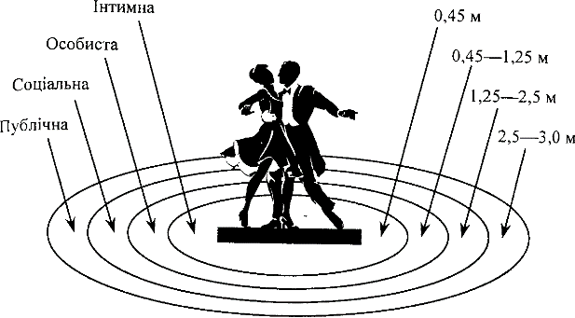
Публічна зона (більше 2,5м) — відстань між особами, які знайомі, віддалік один від одного, наприклад сусіди через огорожу, вчитель у дошки, дистанція між доповідачем і його слухачами.
Як ми повинні поводитися, якщо опинилися затиснуті в черзі, ліфті, в трамваї?
У таких ситуаціях потрібно уникати зустрічатися очима, постаратися завмерти і не заговорювати, хіба що при крайній необхідності, і те зовсім небагато, звертатися в безособовій формі.

ІV. Застосування знань, формування вмінь і навичок.
Бліц-опитування.
1. Що таке невербальна (несловесна) комунікація?
2. Як навчитися "читати людину" як книгу і що для цього треба знати про невербальні засоби спілкування?
3. Які характеристики невербальних засобів спілкування ви знаєте?
4. Про що свідчать мова тіла людини, вираз її обличчя, посмішка та жести?
5. Які є мімічні ознаки емоційного стану людини?
6. Які правила невербального ділового етикету ви знаєте?
7. Навіщо потрібно вміти робити паузи, дотримуватись певної швидкості мови, володіти голосом?
8. Як співвідносяться невербальні засоби і культура спілкування?
Виконання вправ.
- Вправа «Від чого залежить відповідь?»
Викладач. Троє добровольців нехай відійдуть убік і голосно заспівають будь-яку дитячу пісеньку, вони зараз — ведучі, Всі інші — станьте в коло спиною один до одного. Хай ті, у кого закрита поза (схрещені руки або ноги) на всі питання відпові­дають «ні», а ті, у кого поза відкрита, погоджуються. Ведучі самі повинні здогадатися, від чого залежить ваша відповідь. Не міняйте, будь ласка, позиції.
Трьом «ведучим» можна запропонувати вийти за двері. Проте існує альтернатива — якщо вони у цей час співатимуть, то не почують, про що викладач домовляється з групою. Пропонується задавати кожному учаснику тільки питання, що припускають відповідь «та» чи ні» (закриті).
Варіанти запитань:
— Ти сьогодні снідав?
— Чи можеш ти спати на стелі?
— Кішки полюють на бегемотів?
— Ти хочеш у навколосвітню подорож?
— Ти займаєшся карате?
— Ти бачив живого динозавра?
Викладач стимулює творчу активність, подавайте оригінальні ідеї.
Рефлексія
Питання до тих, що водять: як ви думаєте, від чого залежала відповідь на ваші запитання? Що допомогло вам здогадатися і виконати завдання?
- Вправа «Сонячна система»
Виділивши з групи одного з учнів (за бажанням), викладач пропонує йому зайняти місце в центрі навчального кабінету і представити себе «світилом», віддалік якого опиняться «планети» — решта учнів групи. Причому ті, чиє «тяжіння» відчувається сильніше, виявляться ближчими, а чиє «тяжіння» слабше — далі. Світило, або сонечко, поволі повертається навколо своєї осі і повідомляє кожному учаснику гри, в якому напрямі і на яку відстань йому необхідно відійти, причому відстань фіксується звичайною командою «Стоп!». Ті, кому вона не була дана, взагалі покидають ігрове поле. Крім цього, «сонечко» може залишати людей на місці і наближати їх до себе, якщо стане так, що попередня дистанція була дуже велика.
На другому етапі гри «світилу» пропонується оцінити створену відстань з погляду комфорту, який дана людина відчуває у середовищі, що утворилося, і збільшити цей комфорт, змінивши розстановку учасників і, можливо, їхній склад (тобто повернути на майданчик когось з тих, що «виганяються»).
Схема взаємин, що вийшла в результаті, виявляється точніша, але все таки достатньо приблизна, оскільки є надмірно «бажаною». Проте вона може представити нову, достатньо цікаву і нетрадиційну інформацію. Проте фіксувати схему взаємин на дошці або на папері небажано — краще це зробити потім, по пам’яті. Не можна допускати і обговорення групою цієї схеми — тут варто відстоювати права кожного на свій простір і своє сприйняття цього простору.
Рефлексія
Що ви відчували, коли були усередині кола? Що відчували «планети»? Учні висловлюються по черзі.
V. Підведення підсумків уроку, оцінювання учнів.
Викладач разом з учнями підводить підсумки уроку.
Учні по черзі висловлюють свою думку коротко, стисло за такою схемою: «На уроці я».. - дізнався…
- зрозумів..
- навчився..
тощо.
Домашнє завдання викладач видає відповідно до рівнів навчальних досягнень учнів.
Виконується добровільно і стимулюється високою оцінкою і похвалою викладача.
І рівень - дати відповідь на питання:
1. Дайте визначення поняття «спілкування».
2. Які особливості ділового спілкування?
3. Для чого необхідна спонукальна інформація, які її види?
4. Назвіть і опишіть стилі ділового спілкування.
5. Невербальне спілкування – це…
ІІ рівень - проаналізувати чому іноді бесіди закінчуються, ледве розпочавшись? Як встановити контакт із співрозмовником?
ІІІ рівень – практичне завдання: намалювати малюнок «Жестикуляція при невербальному спілкуванні» та підготувати інформацію на тему: «ЯК НАВЧИТИСЯ ГОВОРИТИ НА МОВІ РУХІВ ТІЛА»
ІV рівень - творче завдання (за вибором учнів) підготувати презентацію за темою «Характеристики невербальних засобів спілкування».

